个人收入发放系统操作使用说明

- 登录校园网主页，点击“教职员工”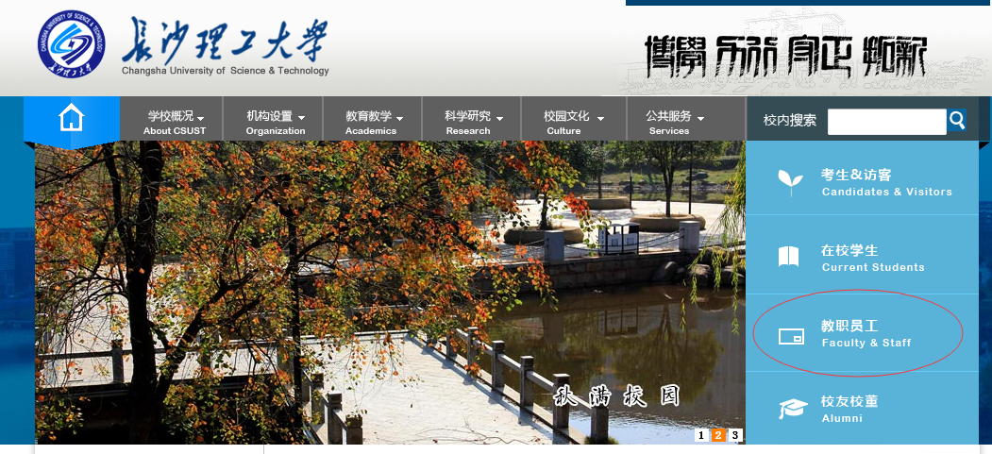

-》财务查询系统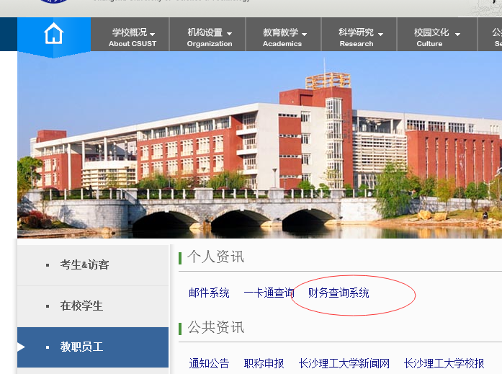

-》个人收入发放系统

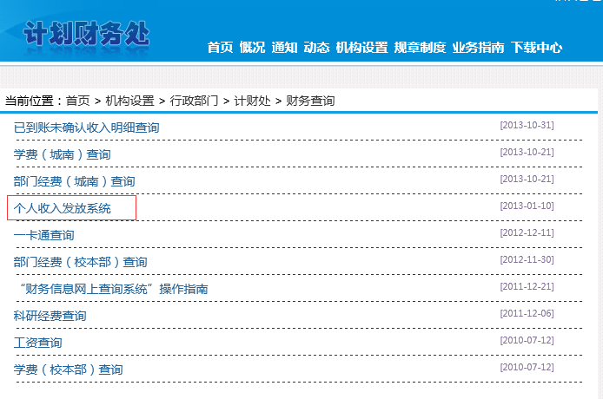

二、输入用户名和密码。(用户名和密码与个人工资查询用户和密码一致,科研经费负责人初始登陆用户及密码与个人工资查询用户一致。）

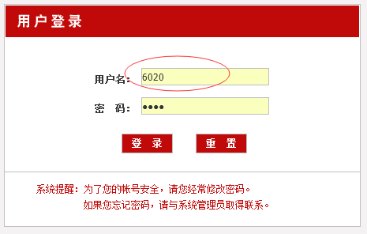

三、点击“发放表录入”，输入发放表录入下拉菜单的相关信息。（必填信息完成后点击“下一步”）
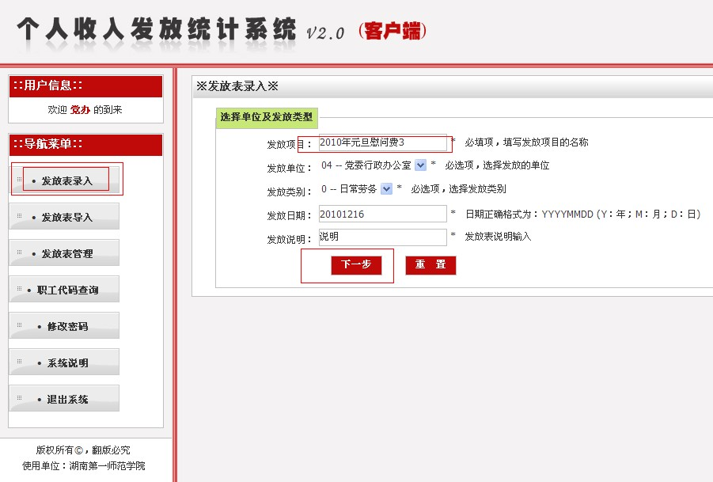

四、双击“职工”发放框，在“职工查询”框中通过“职工所属单位”找到对应的“发放人员”(可多选)，逐一勾选，然后点击“确定”，录入“应发数”，点击“添加”。

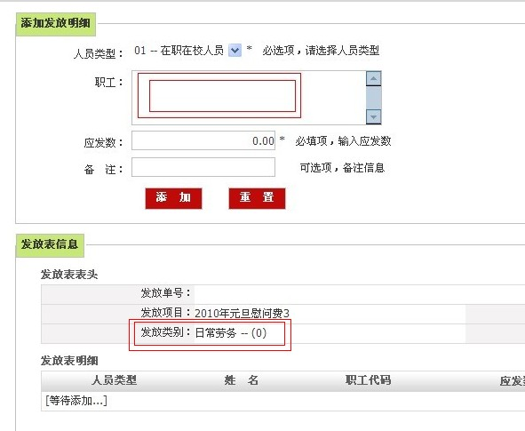

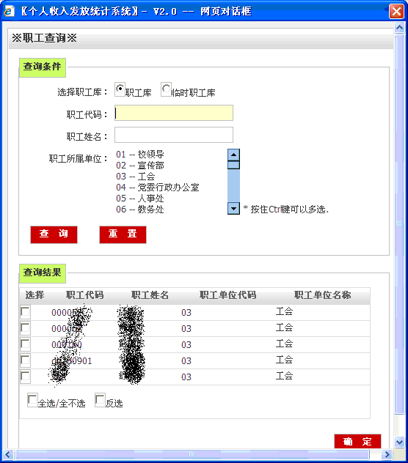

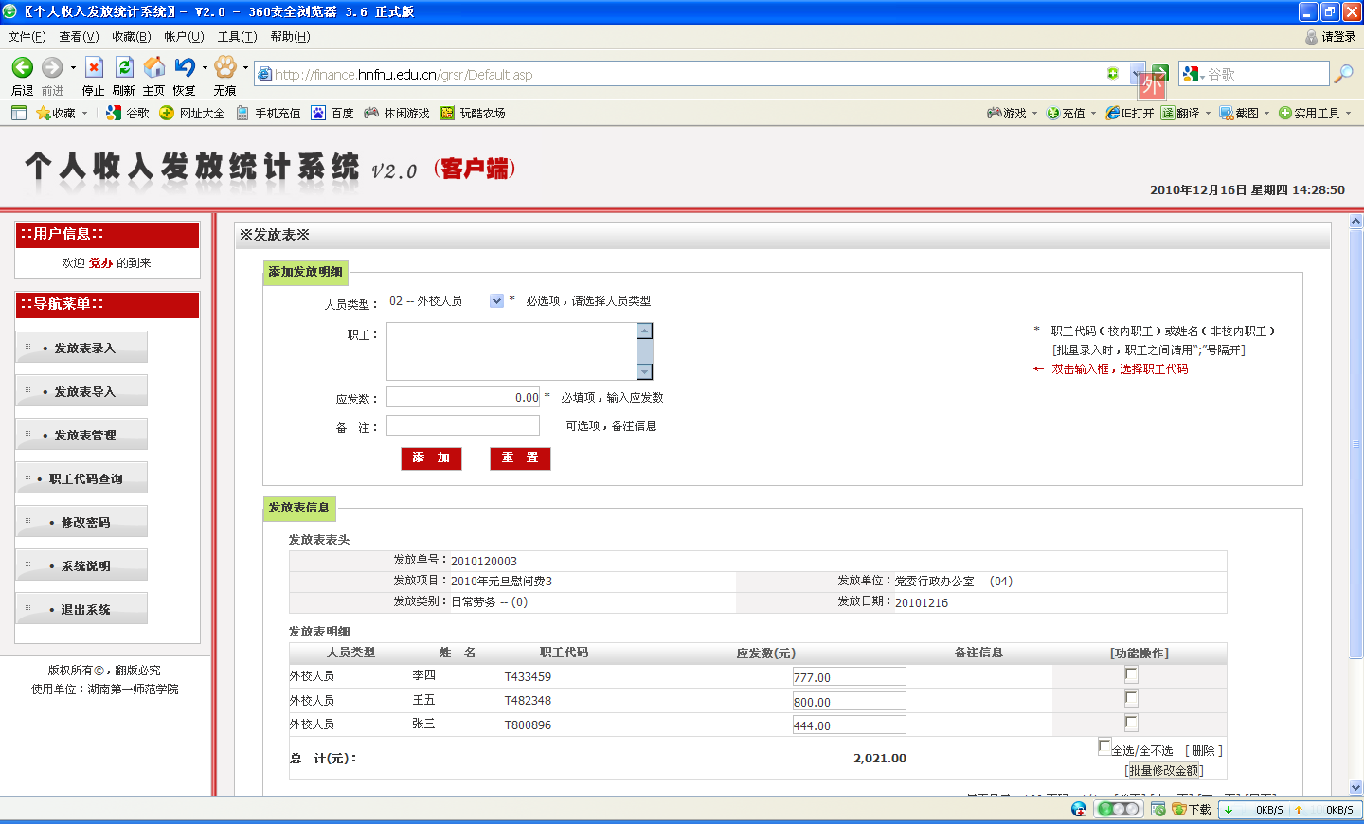

五、点击“发放表管理”，在“发放表”中点击“功能操作”下“明细”。核对发放表明细，确认无误后点击“用户审核”和“打印”，在纸质稿件的用户审核下填表人签名、部门领导签字、加盖部门公章。
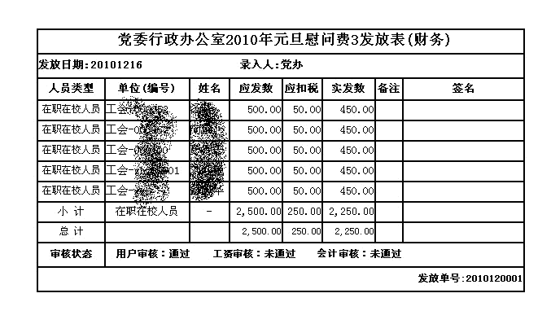
六、科研项目发放校外人员(非教职员工和非本校学生)劳务费,在发放表通过添加人员处理,如图:(本实例是添加多个非校内职工示意)
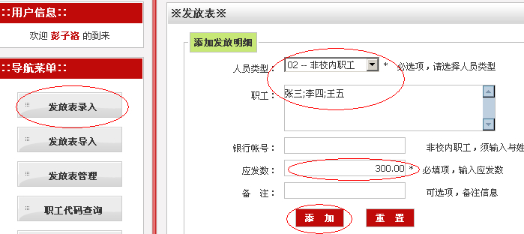
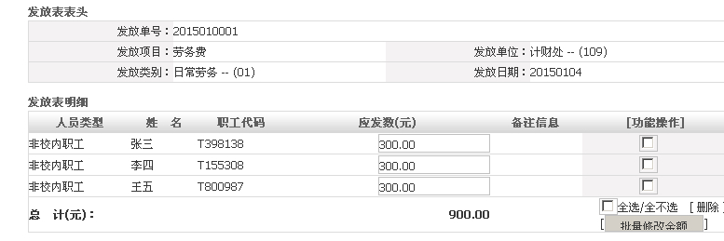
添加后如上图示意,职工代码可以忽略,上为系统自动分配的职工代码并不代表实际有这个职工号代码。

七、最后，各部门的个人收入发放纸质稿报财务处会计审核并完成有关报账手续。

- 个人收入（工资+工资外收入）的查询:
校园网主页-》教职员工-》财务查询系统-》工资查询
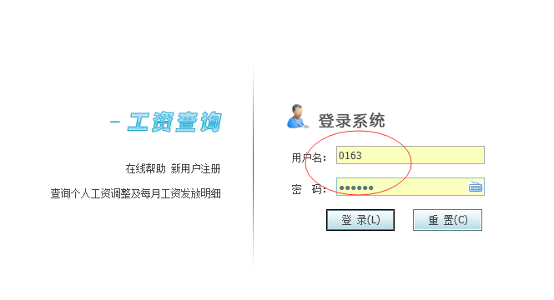
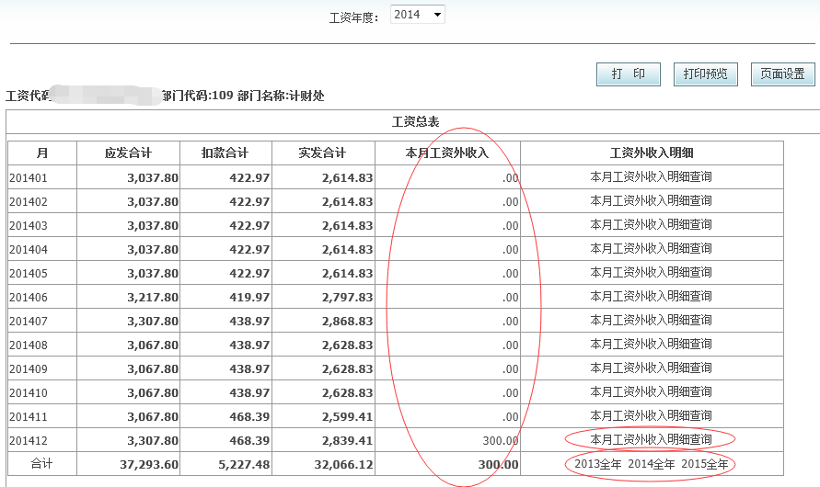
汇总表
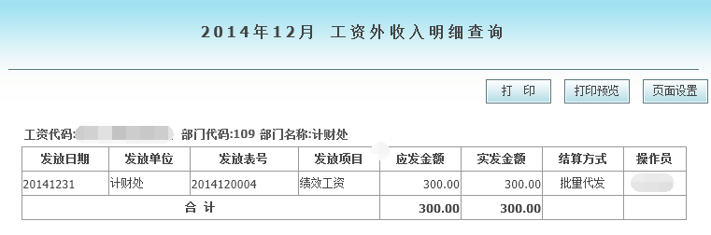
明细表

